**Kabar Palestina Hari Ini**

**07.49**

Tentang spesifikasi senjata pasukan Islam, saya tak punya informasi sejauh itu, selain apa yang ditulis Israel di webnya.

Dari mana? Dari selongsong roket atau bekas ledakan yang Israel alami dar roket-roket itu. Pasukan Islam pasti merahasiakan bagaimana spesifikasi senjatanya, agar tak mudah dihancurkan Israel.

Kenapa Israel tidak merahasiakan spesifikasi senjatanya?

Karena juga untuk dijual ke negara lain.

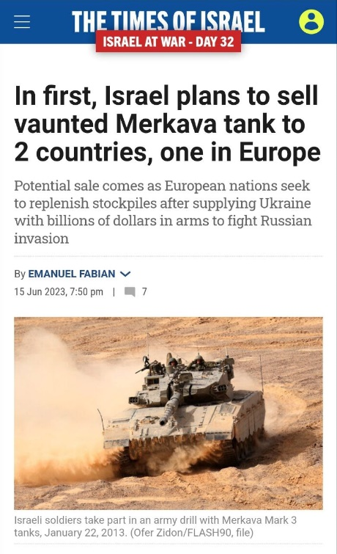

Contohnya, Juni 2023, Israel mau jual Merkava ini ke Eropa.

Pasukan Islam justru merusak bisnis Israel ini, dengan pamer video penghancuran tank Merkava semua seri dengan roket kecil dan praktis seperti Yassin-105.

Walhasil, negara-negara calon pembeli tank Israel ini pasti kabur!

"Halah, tank ampas gini dijual!"

Perang Thuufanul Aqsha saat ini, bisa mengubah peta bisnis militer dunia!

**07.49**

اشتباكات عنيفة في بيت حانون شمال القطاع

Baru saja: terjadi pertempuran jarak dekat di daerah Beit Hanoun, Gaza bagian utara.

**07.50**

. דחוף עכשיו.  חדשות: אסור להתקרב או לצלם את בית החולים הצבאי בלרז.  בשל מספר ההרוגים והפצועים של חיילי צבא ישראל.

#ترجمه

عاجل الان. ممنوع الاقتراب أو تصوير  من مستشفى بلاريز العسكري . بسبب اعداد القتلى والجرحى من جنود جيش الإسرائيلي

Mendesak sekarang. Dilarang mendekati atau memotret Rumah Sakit Militer Belarez. Karena banyaknya tentara tentara Israel yang tewas dan terluka

**07.52**

حصاد القسام خلال اليوم ال ٣٢ للمعركة :

..

■إحصائية الآليات و المدرعات

● تدمير 10 دبابات و جرافة و ناقلة جند على مشارف الشاطئ

● تدمير دبابة - منطقة الزراعة في بيت حانون

● تدمير دبابتين شمال بيت حانون

..

المجموع / الآليات : 15 ■ الجنود : تكتم صهيوني

.

Hasil Al-Qassam pada hari ke-32 Pertempuran

Kendaraan:

● penghancuran 10 tank, 1 buldoser, dan 1 pengangkut tentara di pinggiran Shati

● Penghancuran 1 tank di Bait Hanoun

● Penghancuran 2 tank di utara Bait Hanoun

Total 15 tank dihancurkan! Allahu akbar! 🇵🇸

**08.43**

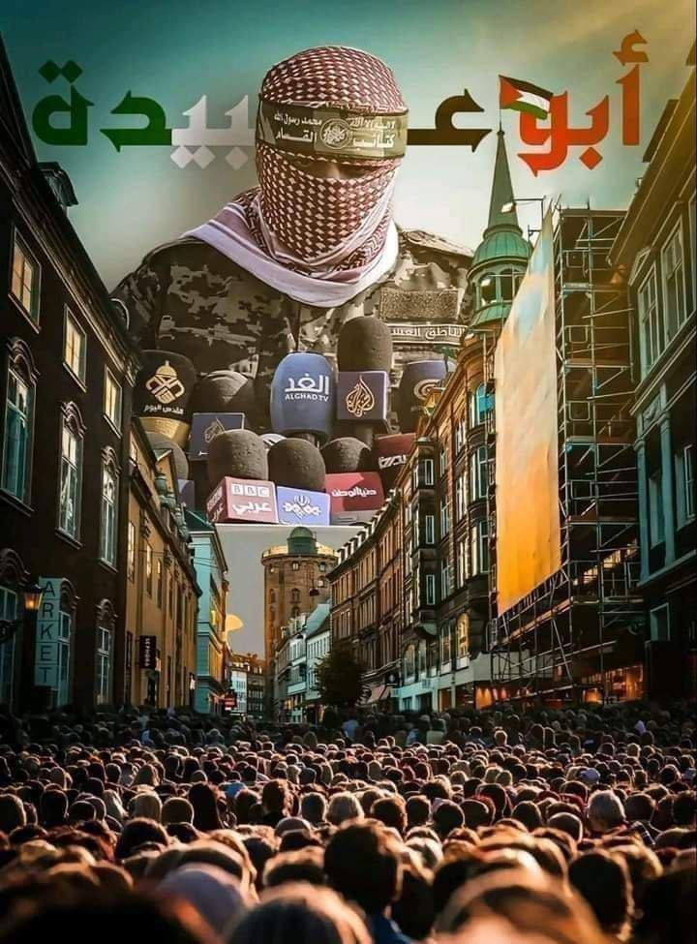

Poster foto juru bicara Hamas: Abu Ubaidillah

**08.43**

#عاجل مراسل شهاب: قصف عنيف بالقرب من المستشفى الأندونيسي شمال غزة

Baru saja

Pengeboman besar-besaran di dekat Rumah Sakit Indonesia di Gaza utara

**08.44**

#عاجل اشتباكات عنيفة بين المقاومة قوات الاحتلال المقتحمة لمدينة قلقيلية

Saat ini:

Terjadi bentrok bersenjata antara Pasukan Islam dan Israel di Qalqiliya, Tepi Barat.

**08.59**

Bukti bahwa pasukan Israel hancur, adalah permintaan darah yang meningkat pada saat peperangan terjadi. Bahkan, menurut Times of Israel di atas, sampai 60.000 donor darah dilakukan.

Sampai sebanyak itu, ini berarti korban luka di pihak Israel benar-benar sangat banyak.

**09.54**

عاجل | طيران الاحتلال الحربي يشن غارات مكثفة في منطقة تل الهوا جنوب غرب مدينة غزة.

Baru saja

Pesawat-pesawat tempur Israel melancarkan serangan intensif di daerah Tal Hawa, barat daya Kota Gaza.